***Дата: 29.09.2023 Фізична культура 3-А Вчитель: Юшко А.А.***

**Тема.** О.В. ТМЗ: «Правила безпечної поведінки в процесі рухової та змагальної діяльності». Загально-розвивальні вправи з м'ячами. Комплекс ранкової гігієнічної гімнастики. Різновиди ходьби. Різновиди бігу. ЗФП: підтягування у висі (хлопці), у висі лежачи (дівчата). Стрибки зі скакалкою на одній, двох ногах. Рухлива гра.

**Мета**: повторити правила безпеки та поведінки на уроках фізкультури; ознайомити з комплексом загальнорозвиваючих вправ з м’ячем; ознайомити з комплексом ранкової гігієнічної гімнастики; розвивати навички виконувати вправи на положення тіла у просторі: упори лежачи, лежачи ззаду та присідання, виси; формувати вміння виконувати різновиди ходьби та бігу; тренувати у стрибках зі скакалкою на одній, двох ногах; сприяти вихованню морально-вольових якостей: витривалості, сили, здорового способу життя.

**Опорний конспект уроку**

1.Правила техніки безпеки під час занять спортом в домашніх умовах.

[**https://youtu.be/Gl04yaXfpLo**](https://youtu.be/Gl04yaXfpLo)

2. Організовуючі вправи:

• шикування в шеренгу, колону

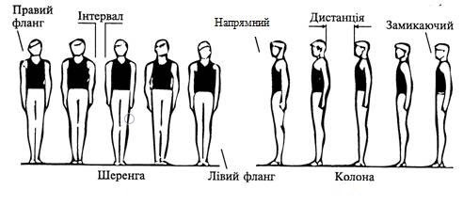

• перешикування із колони по одному в колону по три (чотири),

розмикання і змикання.

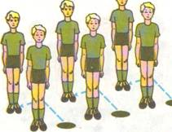

* Виконання команд «Лівруч», «Праворуч», «Кругом»

3. Різновиди ходьби та бігу

* ходьба з високим підніманням стегна.
* біг з високим підніманням стегна
* біг із закиданням гомілок.

[**https://www.youtube.com/watch?v=7AKcLUBXbmc**](https://www.youtube.com/watch?v=7AKcLUBXbmc)

4. Загально-розвивальні вправи з м’ячем.

[**https://www.youtube.com/watch?v=az6s45DmDjI**](https://www.youtube.com/watch?v=az6s45DmDjI)

5.Комплекс ранкової гігієнічної гімнастики.

[**https://youtu.be/8ETG-v_yjNI?si=GrBnIDPyk_PNO9zM**](https://youtu.be/8ETG-v_yjNI?si=GrBnIDPyk_PNO9zM)

6. Вправи

* з присідання

[**https://www.youtube.com/watch?v=MwbLJQGbsn0**](https://www.youtube.com/watch?v=MwbLJQGbsn0)

* виси

[**https://www.youtube.com/watch?v=5DWsatVVnJI**](https://www.youtube.com/watch?v=5DWsatVVnJI) (для дівчат)

[**https://www.youtube.com/watch?v=QBPWsMY_G5o**](https://www.youtube.com/watch?v=QBPWsMY_G5o) (для хлопців)

7. Стрибки зі скакалкою на одній, двох ногах.

[**https://youtu.be/TX2gvTUO7ag?si=FfEi_yIIWCB7yLAd**](https://youtu.be/TX2gvTUO7ag?si=FfEi_yIIWCB7yLAd)

8.Дитяча руханка

[**https://youtu.be/x7shvuLT3Yo?si=9Fgy34P6QdKLij_O**](https://youtu.be/x7shvuLT3Yo?si=9Fgy34P6QdKLij_O)

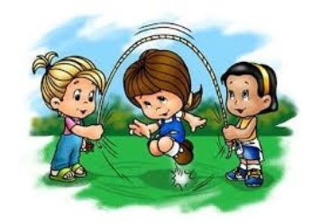

***Пам’ятай:***

***Рух — супутник здоров’я.***